 | Name: | Klasse: | Datum:
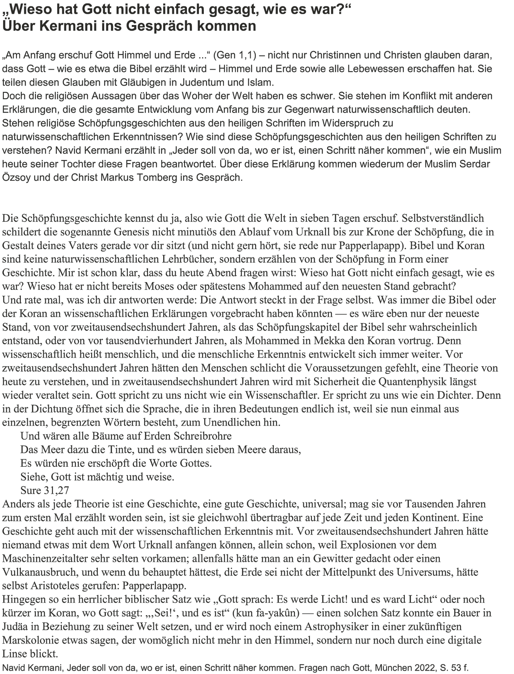

 | Name: | Klasse: | Datum:
Markus Tomberg: Mich fasziniert, wie es Kermani mit wenigen Sätzen gelingt, die alten Texte aus Bibel und Koran in Beziehung zur Gegenwart, ja sogar zur Zukunft zu bringen. Gerade bei den Schöpfungstexten sagen viele ja sonst schnell: Das kann doch nicht wahr sein, wir wissen heute viel besser, wie die Welt entstanden ist. Kermani entwickelt da einen ganz anderen Zugang ...

Serdar Özsoy: Ja! Kermani beteuert, dass der Koran versucht, die Schöpfung in Form einer Geschichte zu erzählen. Dadurch wird eine sinnliche Wahrnehmung hervorgerufen. Man könnte meinen, dass dadurch alle Sinne stimuliert werden.

Tomberg: Genau das finde ich spannend. Religion hat etwas mit den Sinnen zu tun. Durch die Sinne sind wir durch und durch weltliche Wesen. Wir nehmen die Schönheit der Welt ebenso wahr, wie wir Schmerz empfinden können. Und über beides sprechen wir nicht mit abstrakten, logischen Begriffen, sondern in Geschichten oder Gedichten – oder wir singen darüber in Liedern. Ich finde es da sehr bemerkenswert, dass der Koran rezitiert, also gewissermaßen gesungen werden will. Das unterscheidet ihn ja bereits beim Wahrnehmen von naturwissenschaftlichen Texten. Man kann die beiden Texte also gar nicht verwechseln.

Özsoy: Noch interessanter wird es, wenn wir uns den Entstehungsprozess des Korans anschauen. Denn der Koran ist ursprünglich keine Schrift. Der Prophet Mohammed, erhält den Koran, also das Wort Gottes, nicht als eine Schrift, sondern ihm wird das Wort Gottes zu Gehör gebracht; d. h. der Koran ist ursprünglich etwas Rezitatives, etwas zu Hörendes.
Deswegen wird der Koran von praktizierenden Musliminnen und Muslimen vorzugsweise gehört, nicht gelesen.
Spannend ist auch, dass es viele besonders ausgebildete Interpreten gibt, die den Koran kunstvoll vortragen, sodass die Zuhörenden den Koran sinnlich-ästhetisch erleben können. Der sprachliche Wohlklang des Textes, die melodische Gestaltung sowie der Vortrag durch eine schöne Stimme, tragen zu einem ästhetischen Genuss bei. Diese kunstvolle Rezitationstechnik erhebt den Text sogleich auf eine sakrale Ebene. Wichtig zu erwähnen ist, dass der Koran nicht in Begleitung von Instrumenten rezitiert wird. Im Fokus steht die Schönheit der Sprache.

Tomberg: Im Christentum ist besonders die Liturgie, der Gottesdienst, sehr sinnenhaft. Aber dieses Sinnenhafte wird in den verschiedenen Konfessionen sehr unterschiedlich gehandhabt. In meiner Konfession, dem Katholizismus, gibt es den Wohlklang der Musik, Bilder, Kerzen und festliche Kleidung, den Duft des Weihrauchs. Festliche Gottesdienste kann man sehen, hören und riechen. Und eigentlich könnte man sie auch schmecken, denn im Zentrum stehen die Gaben, Brot und Wein. Da zeigt sich dann aber zugleich eine andere, sehr rationale Seite: Das Brot ist kaum als Brot erkennbar, den Wein genießt nur der Vorsteher des Gottesdienstes. In manchen Konfessionen ist diese rationale Kargheit noch viel stärker ausgeprägt. Da steht dann z. B. das Wort der Bibel im Zentrum. Im feierlichen katholischen Gottesdienst wird übrigens manchmal das Evangelium gesungen! Aber so zentral wie im Islam ist die Ästhetik bei uns nicht. Vielleicht kann man sagen, dass sie weniger das Hören auf Gottes Wort unterstützt, als dass sie der menschlichen Antwort dient.

Özsoy: Die Schönheit der koranischen Sprache gilt in der islamischen Tradition gemeinhin sogar als Gottesbeweis! Aber obwohl der Koranrezitation Ästhetik und spirituelle Kraft zugeschrieben werden, muss der Inhalt der Botschaft Gottes im Fokus stehen. Schließlich möchte Gott mit seiner Botschaft seine Adressatinnen und Adressaten erreichen.
 | Name: | Klasse: | Datum:
Tomberg: Das ist ein interessanter Aspekt, der das Ästhetische aber auch in seiner Bedeutung zurückstuft, nicht wahr? Als wäre es so eine Art „Verpackung“ für die eigentliche Botschaft der Offenbarung? Die katholische Kirche hat übrigens die Vorstellung, bei der Offenbarung gehe es vor allem um göttliche Botschaften mit Informationen, vor ungefähr 60 Jahren auf dem Zweiten Vatikanischen Konzil erweitert. Damals hat man formuliert: „In dieser Offenbarung redet der unsichtbare Gott ... aus überströmender Liebe die Menschen an wie Freunde [...] und verkehrt mit ihnen [...], um sie in seine Gemeinschaft einzuladen und aufzunehmen.“ Für mich klingt das weniger als Information, sondern als Einladung zur Gemeinschaft: Offenbarung heißt gewissermaßen, auf Augenhöhe mit Gott zu sein ...

Özsoy: Das Bild der „Verpackung“ finde ich interessant. Nicht selten ist das Verhältnis zwischen Gott und dem Menschen im christlich-islamischen Dialog Thema. Aus islamischer Sicht stehen Gott und der Mensch in einer engen Wechselbeziehung. Laut Falaturi ist die Beziehung durch zwei Merkmale gekennzeichnet:
1. Der Mensch wurde erschaffen, damit er Gott erkennt und ihn anbetet.
2. Gott hat sich selbst zur Barmherzigkeit verpflichtet und steht mit seiner Barmherzigkeit dem Menschen bei.
Laut Koran lässt sich die Beziehung zwischen Gott und dem Menschen in zwei Worten zusammenfassen, nämlich „Rabb“ und „Abd“.
Unter „Rabb“ verbirgt sich die Vorstellung des barmherzigen, liebenden, erziehenden, versorgenden, verzeihenden Gottes all seinen Geschöpfen gegenüber.
„Abd“ ist laut Falaturi derjenige, der in jeder Hinsicht die göttliche Fürsorge des Herrn in Empfang nimmt.
Aufgrund dieser Erläuterungen würde ich – trotz zahlreicher Gemeinsamkeiten zum Christentum – hier von einem Unterschied sprechen: Der Mensch ist laut islamischem Verständnis trotz der engen Wechselbeziehung zu Gott nicht auf Augenhöhe mit Gott.

Tomberg: Da unterscheiden wir uns wohl. Mir ist der Gedanke, dass die Liebe Gottes die Liebe von uns Menschen will, die nur in Freiheit gegeben wirklich Liebe ist, sehr wichtig. Weit auseinander liegen wir damit vermutlich nicht? Aber die Art und Weise, wie wir uns als Menschen angesichts Gottes verstehen und empfinden, ist doch unterschiedlich. Aber es ist bereichernd, sich darüber zu verständigen und beim anderen Aspekte zu entdecken, die bei mir auch da sind, aber vielleicht etwas untergeordnet. Und gemeinsam ist uns ja wohl auch, dass wir kein Problem damit haben, sowohl die religiösen Texte über den Anfang der Welt als auch die naturwissenschaftlichen Theorien ernst zu nehmen, weil die ganz Unterschiedliches ausdrücken wollen …

Özsoy: Das stimmt unbedingt! Die feinen Unterschiede liegen dann eher zwischen den religiösen Vorstellungen selbst! Der Koran sagt nämlich zum Verhältnis von Gott und Menschen: „Und Ich habe [...] die Menschen nur dazu erschaffen, dass sie Mir dienen" (51:56). Daher würde ich Ihnen zustimmen und sagen, dass wir da im Grundverständnis nicht weit auseinander liegen. Aber wir setzen doch etwas andere Akzente.
Ich finde es ganz spannend, dass es neben einiger weniger Unterschiede, doch viele Gemeinsamkeiten gibt. Diese Gemeinsamkeiten beim anderen zu entdecken, erachte ich mit Blick auf ein friedvolles gesellschaftliches Zusammenleben als gewinnbringend!

1 Erläutern Sie den Unterschied zwischen dem religiösen Verständnis von der Erschaffung und den naturwissenschaftlichen Theorien der Entstehung der Welt.
2 Arbeiten Sie heraus, wie der Christ Markus Tomberg und der Muslim Serdar Özsoy jeweils das Verhältnis zwischen Gott und Mensch aus ihrer religiösen Perspektive beschreiben.
3 Diskutieren Sie über die Bedeutung des Ästhetischen, Wahrnehmbaren, Schönen – nicht nur im Bereich der Religion.

